|  |  |
| --- | --- |
|  | **Министерство науки и высшего образования Российской Федерации**  **Федеральное государственное бюджетное образовательное учреждение**  **высшего образования**  **«Московский государственный технический университет**  **имени Н.Э. Баумана**  **(национальный исследовательский университет)»**  **(МГТУ им. Н.Э. Баумана)** |

ФАКУЛЬТЕТ **Информатика и системы управления**

КАФЕДРА **Компьютерные системы и сети (ИУ6)**

НАПРАВЛЕНИЕ ПОДГОТОВКИ **09.03.01 Информатика и вычислительная техника**

**Отчет**

|  |  |
| --- | --- |
| **по лабораторной работе №** | 2 |

**Название:**

Проектирование цифровых устройств на основе ПЛИС

**Дисциплина:**  Основы проектирования устройств ЭВМ

|  |  |  |  |  |  |
| --- | --- | --- | --- | --- | --- |
| Студент | ИУ6-62Б |  |  | И.С. Марчук | |
|  | (Группа) |  | (Подпись, дата) | | (И.О. Фамилия) |
|  |  |  |  | |  |
| Преподаватель |  |  |  | |  |
|  |  |  | (Подпись, дата) | | (И.О. Фамилия) |

Москва, 2022

**Вариант 18**

**Введение**

**Цель работы:** закрепление на практике теоретических сведений, полученных при изучении методики проектирования цифровых устройств на основе программируемых логических интегральных схем (ПЛИС), получение необходимых навыков работы с системой автоматизированного проектирования ISE WebPack устройств на основе ПЛИС фирмы Xilinx, изучение аппаратных и программных средств моделирования, макетирования и отладки устройств на основе ПЛИС.

**Ход работы**

Условие по варианту показаны в таблице 1:

Таблица 1 – условия по варианту

|  |  |  |  |  |  |
| --- | --- | --- | --- | --- | --- |
| Вариант | Набор | State0 | State1 | State2 | State3 |
| 18 | Nexys 2-500E | 10 | 11 | 01 | 00 |

**Задание 1**

Выполнить кодирование состояний автомата в соответствии с индивидуальным вариантом.

Функциональная схема разрабатываемого устройства показана на рисунке 1.

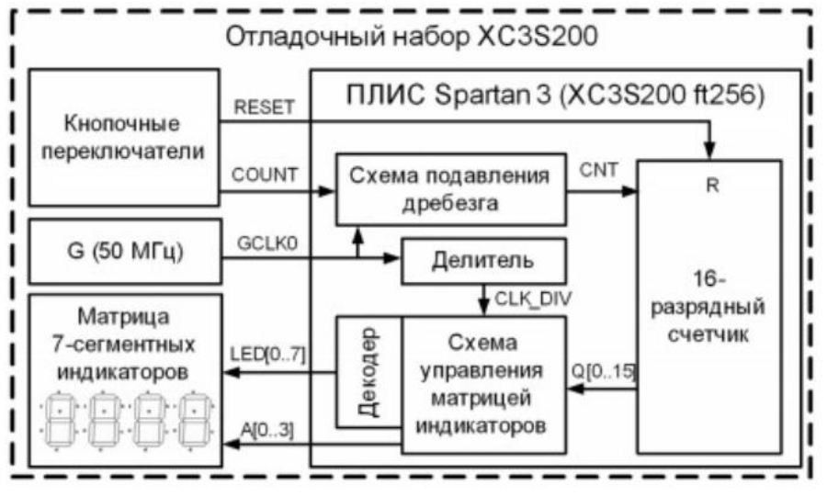

Рисунок 1 - функциональная схема разрабатываемого устройства

Диаграмма состояний автомата подавления дребезга представлена на рисунке 2.

Рисунок 2 - диаграмма состояний автомата подавления дребезга

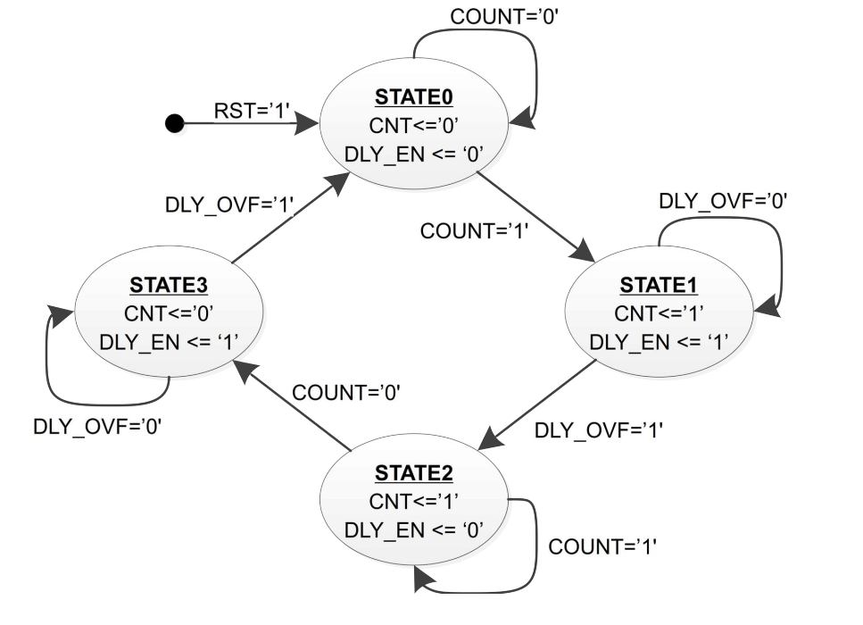

Функциональная схема устройства показана на рисунке 3.

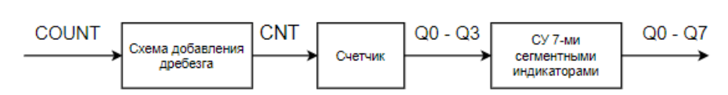

Рисунок 3 – функциональная схема устройства

В таблице 2 представлены состояния выходов в зависимости от состояния автомата.

Таблица 2 – таблица состояний выходов

|  |  |  |  |  |
| --- | --- | --- | --- | --- |
| Состояние | State0 | State1 | State2 | State3 |
| Двоичный код состояния S(1),S(0) | 10 | 11 | 01 | 00 |
| CNT | 0 | 1 | 1 | 0 |
| DLY_EN | 0 | 1 | 0 | 1 |

Из таблицы можно получить функции, задающие CNT и DLY_EN:

CNT = S(0)

DLY_EN = S(0) * S(1) OR -S(0) * -S(1)

Затем составим таблицу состояний SN.

Таблица 3 – таблица состояний SN

|  |  |  |  |  |  |  |  |  |
| --- | --- | --- | --- | --- | --- | --- | --- | --- |
| COUNT | DLY_OVF | S1(t) | S0(t) | S1(t+1) | S0(t+1) | SN(1) | SN(0) | Описание события |
| 0 | X | 1 | 0 | 1 | 0 | 1 | 0 | Ожидание нажатия кнопки |
| 1 | X | 1 | 0 | 1 | 1 | 1 | 1 | Нажатие кнопки |
| X | 0 | 1 | 1 | 1 | 1 | 1 | 1 | Ожидание окончания счета |
| X | 1 | 1 | 1 | 0 | 1 | 0 | 1 | Конец счета |
| 1 | X | 0 | 1 | 0 | 1 | 0 | 1 | Ожидание отпускания |
| 0 | X | 0 | 1 | 0 | 0 | 0 | 0 | Отпускание кнопки |
| X | 0 | 0 | 0 | 0 | 0 | 0 | 0 | Ожидание окончания счета |
| X | 1 | 0 | 0 | 1 | 0 | 1 | 0 | Конец счета |

Составим карты Карно для SN(1) и SN(0). Они представлены таблицами 3 и 4.

Таблица 3 – карта Карно для SN(0).

|  |  |  |  |  |  |
| --- | --- | --- | --- | --- | --- |
| **SN(0)** | | S(1)(t), S(0)(t) | | | |
| 00 | 01 | 11 | 10 |
| count, dly_ovf | 00 | 0 | 0 | 1 | 0 |
| 01 | 0 | 0 | 1 | 0 |
| 11 | 0 | 1 | **1** | **1** |
| 10 | 0 | 1 | **1** | **1** |

SN(0) = (S1 * S0) OR (S0 * COUNT) v (S1 * COUNT)

Таблица 4 – карта Карно для SN(1).

|  |  |  |  |  |  |
| --- | --- | --- | --- | --- | --- |
| **SN(1)** | | S(1)(t), S(0)(t) | | | |
| 00 | 01 | 11 | 10 |
| count, dly_ovf | 00 | 0 | 0 | 1 | 1 |
| 01 | 1 | 0 | 0 | 1 |
| 11 | 1 | 0 | 0 | 1 |
| 10 | 0 | 0 | 1 | 1 |

SN(1) = (-S0 * DLY_OVF) v (S1 * -DLY_OVF)

**Задание 2**

Разработать текстовое описание модуля в соответствии с полученными функциями DLY_EN, CNT, SN(0), SN(1). Собрать на основе полученного описания проект в САПР Xilinx ISE.

Код программы по варианту:

-- Пример модуля подавления дребезга 10 мс.

LIBRARY ieee;

USE ieee.std_logic_1164.ALL;

USE IEEE.STD_LOGIC_ARITH.ALL;

USE IEEE.STD_LOGIC_UNSIGNED.ALL;

Entity lab2_example IS

PORT (

RST: IN STD_LOGIC; --Системный сигнал сброса

CLK: IN STD_LOGIC; --Сигнал синхронизации

COUNT: IN STD_LOGIC; --Сигнал кнопки с дребезгом

CNT: OUT STD_LOGIC --Сигнал кнопки, очищенный от дребезга

);

END lab2_example;

ARCHITECTURE behavioral OF lab2_example IS

-- Кодируем состояния в соответствии с вариантом

CONSTANT STATE0: STD_LOGIC_VECTOR (1 downto 0) := "10";

CONSTANT STATE1: STD_LOGIC_VECTOR (1 downto 0) := "11";

CONSTANT STATE2: STD_LOGIC_VECTOR (1 downto 0) := "01";

CONSTANT STATE3: STD_LOGIC_VECTOR (1 downto 0) := "00";

-- Состояние автомата в момент времени t

SIGNAL S: STD_LOGIC_VECTOR (1 downto 0);

-- Состояние автомата в момент времени t+1

SIGNAL SN: STD_LOGIC_VECTOR (1 downto 0);

SIGNAL COUNTER: integer; -- Счетчик 2^20

SIGNAL DLY_OVF: STD_LOGIC; -- Сигнал "Завершение счета"

SIGNAL DLY_EN: STD_LOGIC; -- Сигнал разрешения работы счетчика

BEGIN

-- Память состояний

FSM_STATE_inst: PROCESS (CLK)

BEGIN

IF (CLK='1' and CLK'event) THEN

IF (RST='1') THEN

S <= STATE0;

ELSE

S <= SN;

END IF;

END IF;

END PROCESS;

-- Комбинационная схема для выработки сигналов CNT и DLY_EN (по индивидуальному варианту)

CNT <= S(0);

DLY_EN <= (S(0) and S(1)) or ( not S(0) and not S(1));

--Комбинационные схемы для определения следующего состояния (по индивидуальному варианту)

SN(0) <= ((not S(1) and S(0)) or (S(0) and COUNT) or (S(1) and COUNT));

SN(1) <= ((not S(0) and DLY_OVF) or (S(1) and not DLY_OVF));

-- Описание счетчика

COUNTER_inst: PROCESS (CLK)

BEGIN

IF (CLK='1' and CLK'event) THEN

IF (RST='1' or DLY_EN = '0') THEN

COUNTER <= 0;

ELSE

COUNTER <= COUNTER + 1;

END IF;

END IF;

END PROCESS;

DLY_OVF <= '1' WHEN COUNTER = 2**20-1 ELSE '0'; --Длительность задержки

END Behavioral;

**Задание 3**

В интегрированном редакторе тестов САПР Xilinx ISE разработать тест для полученного устройства и выполнить моделирование его работы в симуляторе Modelsim.

На рисунке 4 показаны входные исходные для теста в графическом представлении.

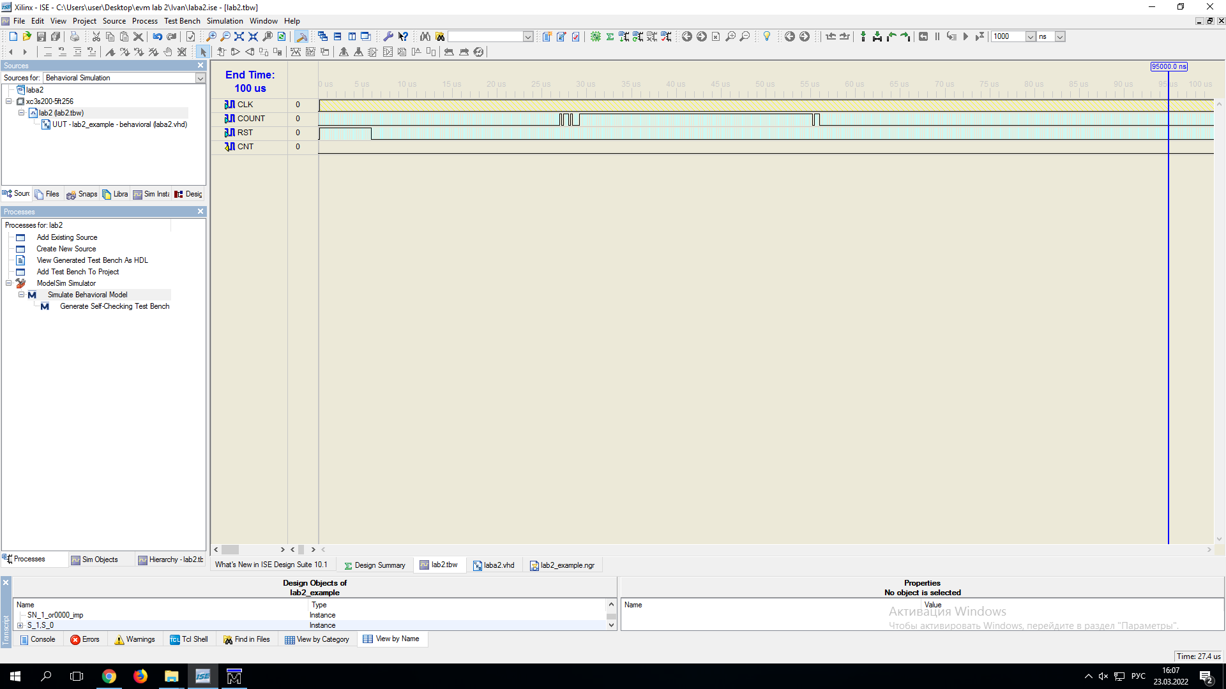

Рисунок 4 – исходные данные теста

Результаты теста показаны на рисунке 5.

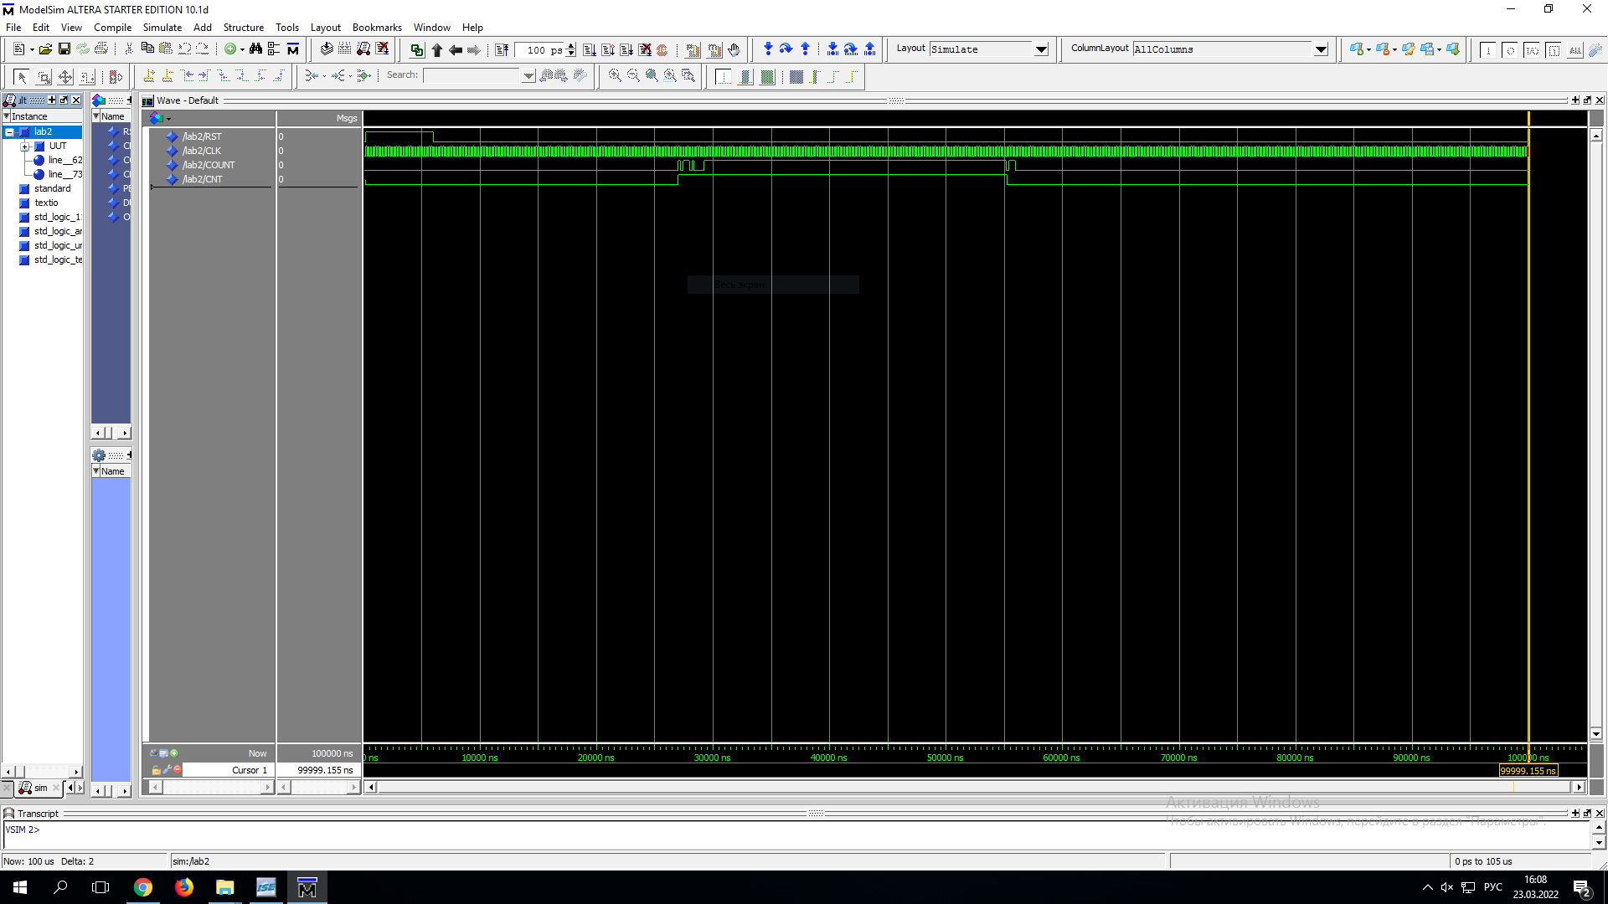

Рисунок 5 – результаты теста

Как видно из результатов теста – устройство работает корректно.

**Задание 4**

Разработать устройство управления, принимающее 16-разрядное информационное слово Q[0..15] и управляющее их последовательной выдачей по шине D[0..3] на декодер 7-сегментных индикаторов.

Исходный код модуля:

LIBRARY ieee;

USE ieee.std_logic_1164.ALL;

USE ieee.std_logic_arith.ALL;

ENTITY Seven_Segment_Driver IS

PORT(

CLK : IN std_logic;

CLK_DIV : IN std_logic;

Q : IN std_logic_vector(15 DOWNTO 0);

RST : IN std_logic;

D : OUT std_logic_vector(3 DOWNTO 0);

A : OUT std_logic_vector(3 DOWNTO 0));

END ENTITY Seven_Segment_Driver;

ARCHITECTURE Struct OF Seven_Segment_Driver IS

--Internal Anode

SIGNAL A_int : std_logic_vector(3 DOWNTO 0);

BEGIN

--Output Anode

A <= A_int;

A_drive: PROCESS (CLK, RST)

BEGIN

IF (RST = '1') THEN

A_int<="1110";

ELSIF (CLK'EVENT AND CLK='1') THEN

IF (CLK_DIV='1') THEN

A_int(3) <=A_int(2);

A_int(2) <=A_int(1);

A_int(1) <=A_int(0);

A_int(0) <=A_int(3);

END IF;

END IF;

END PROCESS A_drive;

D(0) <= (Q(0) AND NOT(A_int(0)))

OR (Q(4) AND NOT(A_int(1)))

OR (Q(8) AND NOT(A_int(2)))

OR (Q(12) AND NOT(A_int(3)));

D(1) <= (Q(1) AND NOT(A_int(0)))

OR (Q(5) AND NOT(A_int(1)))

OR (Q(9) AND NOT(A_int(2)))

OR (Q(13) AND NOT(A_int(3)));

D(2) <= (Q(2) AND NOT(A_int(0)))

OR (Q(6) AND NOT(A_int(1)))

OR (Q(10) AND NOT(A_int(2)))

OR (Q(14) AND NOT(A_int(3)));

D(3) <= (Q(3) AND NOT(A_int(0)))

OR (Q(7) AND NOT(A_int(1)))

OR (Q(11) AND NOT(A_int(2)))

OR (Q(15) AND NOT(A_int(3)));

END ARCHITECTURE Struct;

На рисунке 6 показаны временные диаграммы, полученные при тестировании данного модуля.

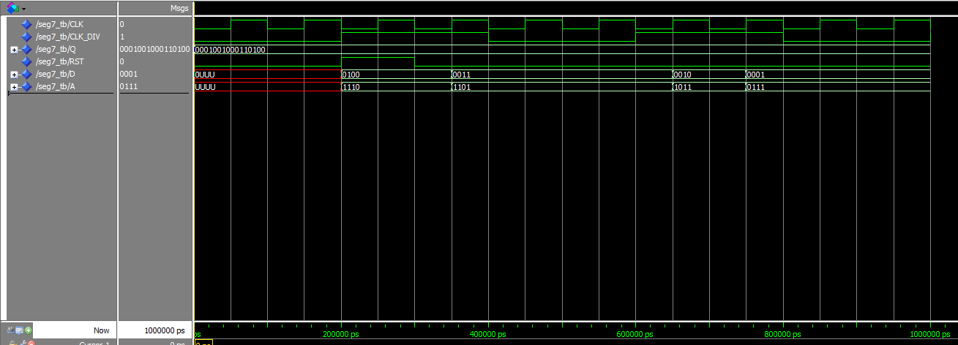

Рисунок 6 – тестирование модуля управления

**Задние 5**

Разработать поведенческое VHDL описание схемы преобразования четырехразрядного информационного кода D[0..3] в код активизации 7-сегментного индикатора LED[0..7].

Исходный код:

LIBRARY IEEE;

USE IEEE.STD_LOGIC_1164.ALL;

USE IEEE.STD_LOGIC_ARITH.ALL;

USE IEEE.STD_LOGIC_UNSIGNED.ALL;

ENTITY led_decode IS

PORT (

DH: IN STD_LOGIC_VECTOR (3 DOWNTO 0);

SEG_DATA: OUT STD_LOGIC_VECTOR (7 DOWNTO 0)

);

END led_decode;

ARCHITECTURE Behavioral OF led_decode IS

BEGIN

PROCESS (DH)

BEGIN

CASE DH IS

WHEN "0000" => SEG_DATA <= "10000001";

WHEN "0001" => SEG_DATA <= "11001111";

WHEN "0010" => SEG_DATA <= "10010010";

WHEN "0011" => SEG_DATA <= "10000110";

WHEN "0100" => SEG_DATA <= "11001100";

WHEN "0101" => SEG_DATA <= "10100100";

WHEN "0110" => SEG_DATA <= "10100000";

WHEN "0111" => SEG_DATA <= "10001111";

WHEN "1000" => SEG_DATA <= "10000000";

WHEN "1001" => SEG_DATA <= "10000100";

WHEN "1010" => SEG_DATA <= "10001000";

WHEN "1011" => SEG_DATA <= "11100000";

WHEN "1100" => SEG_DATA <= "10110001";

WHEN "1101" => SEG_DATA <= "11000010";

WHEN "1110" => SEG_DATA <= "10110000";

WHEN "1111" => SEG_DATA <= "10111000";

WHEN OTHERS => NULL;

END CASE;

END PROCESS;

END Behavioral;

**Задание 6**

В редакторе схем САПР ISE добавить описание основного модуля.

Исходный код:

LIBRARY IEEE;

USE IEEE.STD_LOGIC_1164.ALL;

USE IEEE.STD_LOGIC_ARITH.ALL;

USE IEEE.STD_LOGIC_UNSIGNED.ALL;

ENTITY main IS

PORT ( CLK : IN std_logic;

COUNT : IN std_logic;

RESET : IN std_logic;

A : OUT std_logic_vector (3 DOWNTO 0);

LED : OUT std_logic_vector (7 DOWNTO 0));

END main;

ARCHITECTURE Behavioral OF main IS

COMPONENT Seven_Segment_Driver

PORT ( CLK : IN std_logic;

CLK_DIV : IN std_logic;

RST : IN std_logic;

Q : IN std_logic_vector (15 DOWNTO 0);

D : OUT std_logic_vector (3 DOWNTO 0);

A : OUT std_logic_vector (3 DOWNTO 0));

END COMPONENT;

COMPONENT led_decode

PORT ( DH : IN std_logic_vector (3 DOWNTO 0);

SEG_DATA : OUT std_logic_vector (7 DOWNTO 0));

END COMPONENT;

COMPONENT lab2_example

PORT ( RST : IN std_logic;

CLK : IN std_logic;

COUNT : IN std_logic;

CNT : OUT std_logic);

END COMPONENT;

SIGNAL CNT_int,CNT_ff,CNT_RISE:std_logic;

SIGNAL COUNTER: integer;

SIGNAL COUNTER_OVF: std_logic;

-- Main counter

SIGNAL MAIN_COUNTER: std_logic_vector(15 DOWNTO 0);

SIGNAL D_int : std_logic_vector(3 DOWNTO 0);

BEGIN

ssd_inst : Seven_Segment_Driver

PORT MAP (CLK=>CLK,

CLK_DIV=> COUNTER_OVF,

Q(15 DOWNTO 0)=>MAIN_COUNTER,

RST=>RESET,

D(3 DOWNTO 0)=>D_INT,

A(3 DOWNTO 0)=>A

);

led_decode_inst : led_decode

PORT MAP (DH(3 DOWNTO 0)=>D_INT,

SEG_DATA(7 DOWNTO 0)=>LED

);

lab2_example_inst : lab2_example

PORT MAP (CLK=>CLK,

COUNT=>COUNT,

RST=>RESET,

CNT=>CNT_int);

-- Описание делителя частоты

COUNTER_inst: PROCESS (CLK)

BEGIN

IF (CLK='1' and CLK'event) THEN

IF (RESET='1' or COUNTER_OVF='1') THEN

COUNTER <= 0;

ELSE

COUNTER <= COUNTER + 1;

END IF;

END IF;

END PROCESS;

COUNTER_OVF <= '1' WHEN COUNTER = 2**16 ELSE '0';

--Детектор фронта сигнала CNT

CNT_RISE <= '1' WHEN CNT_int='1' and CNT_ff='0' ELSE '0';

CNT_ff_inst: PROCESS (CLK)

BEGIN

IF (CLK='1' and CLK'event) THEN

IF (RESET='1') THEN

CNT_ff <= '0';

ELSE

CNT_ff <= CNT_int;

END IF;

END IF;

END PROCESS;

--Основной счетчик

MAIN_COUNTER_inst: PROCESS (CLK)

BEGIN

IF (CLK='1' and CLK'event) THEN

IF (RESET='1') THEN

MAIN_COUNTER <= (others => '0');

ELSIF (CNT_RISE = '1') THEN

MAIN_COUNTER <= MAIN_COUNTER + 1;

END IF;

END IF;

END PROCESS;

END BEHAVIORAL;

**Задание 7**

В программе Xilinx PACE создать файл ограничений *.ucf или добавьте в проект имеющийся main_xc3s200.ucf.

Исходный код:

#PACE: Start of Constraints generated by PACE

#PACE: Start of PACE I/O Pin Assignments

NET "A<0>" LOC = "D14" ;

NET "A<1>" LOC = "G14" ;

NET "A<2>" LOC = "F14" ;

NET "A<3>" LOC = "E13" ;

NET "CLK" LOC = "T9" ;

NET "COUNT" LOC = "M13" ;

NET "LED<0>" LOC = "N16" ;

NET "LED<1>" LOC = "F13" ;

NET "LED<2>" LOC = "R16" ;

NET "LED<3>" LOC = "P15" ;

NET "LED<4>" LOC = "N15" ;

NET "LED<5>" LOC = "G13" ;

NET "LED<6>" LOC = "E14" ;

NET "LED<7>" LOC = "P16" ;

NET "RESET" LOC = "L14" ;

#PACE: Start of PACE Area Constraints

#PACE: Start of PACE Prohibit Constraints

#PACE: End of Constraints generated by PACE

**Задание 8-9**

В САПР ISE выполнить автоматический синтез технологической схемы, размещение и трассировку полученного устройства на кристалле Spartan XC3S 500E, генерировать файл конфигурации ПЛИС (*.bin).

Выполнить программирование макетной ПЛИС Spartan3 отладочного набора Nexys2.

Провести тестирование разработанного устройства.

Тестирование было проведено успешно, устройство инкрементировало значение счетчика выводимого на дисплей по нажатию на кнопку, при этом отфильтровывая дребезг.

**Вывод:** Были закреплены на практике знания полученных при изучении методики проектирования цифровых устройств на основе программируемых логических интегральных схем (ПЛИС)**.** Были получены знания и навыки разработки устройства для подавления дребезга и работы с 7-сегментным индикатором (с применением динамической индикации).